Alvenius (SWE)
- -- Frank Orthey 2022/01/11 19:11
Für diesen Basisbeitrag wird noch eine Autorin/ein Autor gesucht. Bitte bei Interesse Frank Orthey kontaktieren.
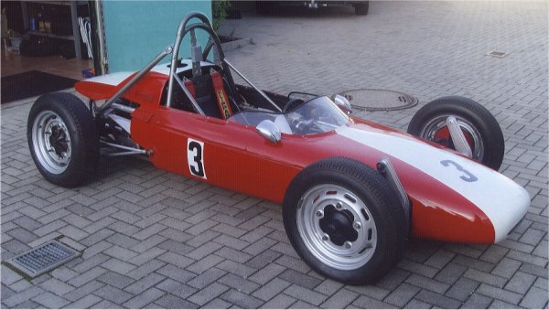
Der Alvenius kommt aus Schweden und wurde 1968 - 1972 eingesetzt (Fahrzeugregister HFVE)

Geschichte
Fahrzeugregister der Historischen Formel Vau Europa: Das Fahrzeug kommt ursprünglich aus Schweden und wurde dort von 1968 bis 1972 bei internationalen Formula VE Rennen eingesetzt. Es wurde 1990-91 komplett restauriert. Im Jahr 2000 kam das Fahrzeug nach Deutschland.

Bauzeit/Baujahre

Typen und Technik

Konstrukteur(e)

Anzahl der gebauten FV- und Super-Vau-Fahrzeuge

Firmensitz- und Adresse (historisch, aktuell)

Quellen, Bücher, Websites
http://formel-vau.eu/2019/03/10/hfve-fv-1968-019-alvenius/
Thomas Keßler/Frank Michael Orthey/Lothar Panten: Formel Vau und Super Vau. Die Geschichte eines Rennsport-Welterfolgs. View-Verlag, 2. Auflage Bonn 2017

Experten und Ansprechpartner

